Resource: unfoldingWord® Open Bible Stories
unfoldingWord® Open Bible Stories © 2022 unfoldingWord. Released under CC BY-SA 4.0 license. unfoldingWord® Open Bible Stories has been adapted in the following languages: Tok Pisin, Arabic (عربي), French (Français), Hindi (हिंदी), Indonesian (Bahasa Indonesia), Portuguese (Português), Russian (Русский), Spanish (Español), Swahili (Kiswahili), and Simplified Chinese (简体中文) from unfoldingWord® Open Bible Stories © 2022 unfoldingWord. Released under CC BY-SA 4.0 license by Mission Mutual

unfoldingWord® Open Bible Stories

24. यूहन्‍नाले येशूलाई बप्तिस्मा दिनुभयो
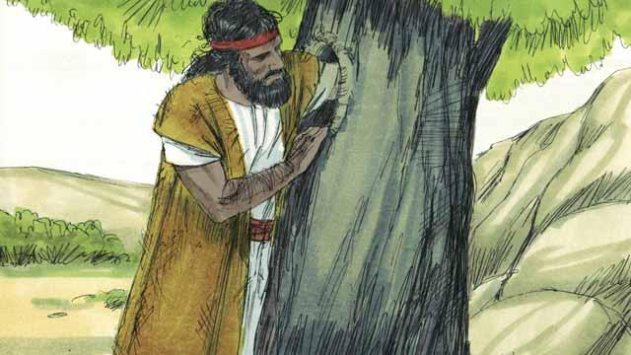
जकरिया र एलिशिबाका छोरा यूहन्‍ना हुर्किए अनि एक अगमवक्ता भए । उनी उजाड स्थानमा बस्‍थे, वनमह र सलह खान्थे‍, र ऊँटको रौँबाट बनेको लुगा लगाउँदथे ।
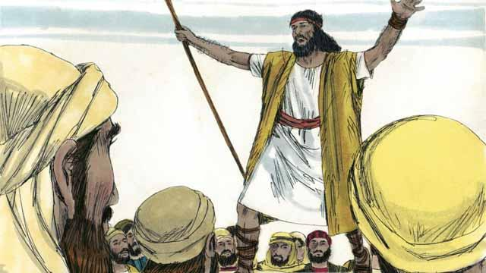
धेरै मानिसहरू उजाड स्थानमा यूहन्‍नाको वचन सुन्‍न आए । उनले तिनीहरूलाई यसो भनी प्रचार गरे, “पश्‍चाताप गर, किनभने परमेश्‍वरको राज्य नजिकै आएको छ
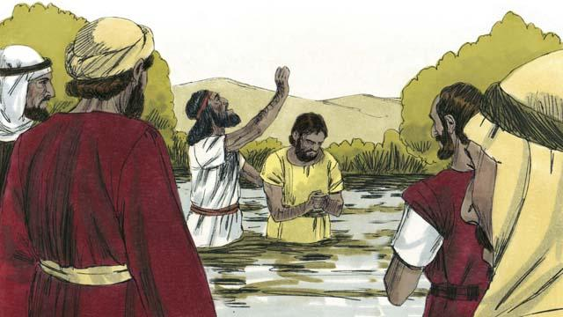
जब मानिसहरूले यूहन्‍नाको सन्देश सुने, तिनीहरूमध्ये धेरैले आफ्ना पापदेखि पश्‍चाताप गरे, अनि यूहन्‍नाले उनीहरूलाई बप्तिस्मा दिए । धेरै धार्मिक अगुवाहरू पनि यूहन्‍नाबाट बप्तिस्मा लिन आए, तर तिनीहरूले आफ्ना पाप स्वीकार र पश्‍चाताप गरेनन् ।
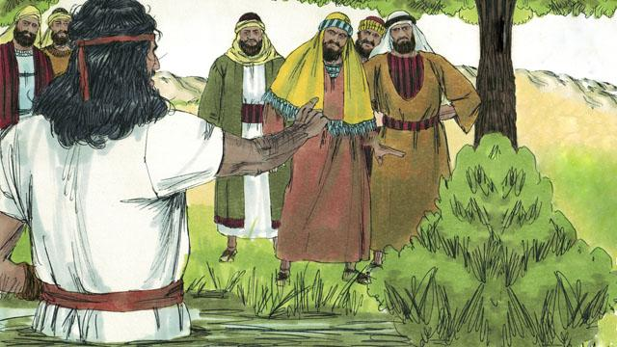
यूहन्‍नाले ती धार्मिक अगुवाहरूलाई भने, “हे विषालु सर्प हो! पश्‍चात्ताप गर र आफ्नो मनमा नयाँ होऊ। परमेश्‍वरले असल फल नफलाउने हरेक रुख काट्नु हुनेछ, र आगोमा फालिदिनुहुनेछ।" यूहन्‍नाले अगमवक्ताहरुको भनाई पुरा गरे, "हेर, म चाडै नै मेरो दुत तिम्रो अघि पठाउने छु, जस्‍ले तिम्रो निम्‍ति मार्ग तयार पार्नेछ।"
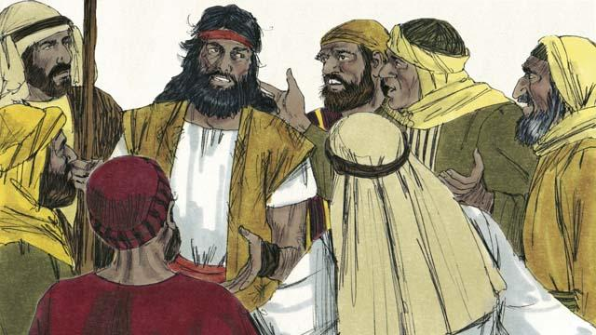
केही यहूदीहरूले यूहन्‍नालाई के उनी नै त्यो मसिह हुन् भनी सोधे । यूहन्‍नाले जवाफ दिए, “म मसिह होइन, तर म पछि कोही आउँदैहुनुहुन्छ । उहाँ यति महान् हुनुहुन्छ कि उहाँको जुत्ताको फित्ता समेत खोल्न म योग्यको छैन ।”"
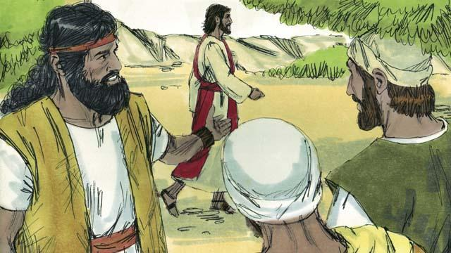
अर्को दिन, येशू यूहन्‍नाद्वारा बप्तिस्मा लिनको निम्ति आउनुभयो । जब यूहन्‍नाले उहाँलाई देखे, उनले भने, “हेर संसारको पाप उठाइ लैजाने परमेश्‍वरको थुमा।"
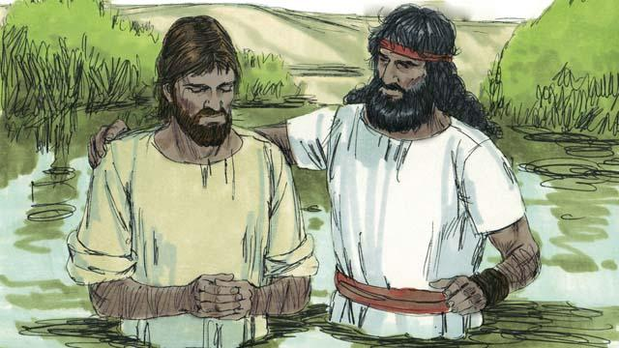
यूहन्‍नाले येशूलाई भने, “ तपाईं लाई बप्तिस्मा दिन योग्यको म छैन । बरू तपाईं ले मलाई बप्तिस्मा दिनुपर्छ ।” तर येशूले जवाफ दिनुभयो, “तिमीले मलाई बप्तिस्मा दिनुपर्छ, किनकि यो गर्नु सहि छ ।” त्यसैले यूहन्‍नाले उहाँलाई बप्तिस्मा दिए, तथापि येशूले कहिल्यै पाप गर्नुभएको थिएन ।
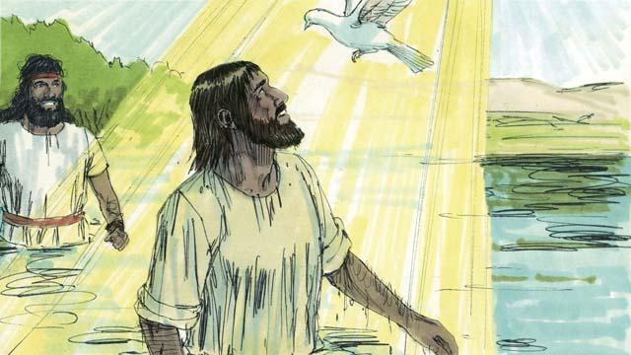
बप्तिस्मा भएपछि जब येशू पानीबाट बाहिर आउनुभयो, परमेश्‍वरको आत्मा ढुकुरको रूपमा देखा पर्नुभयो अनि तल आउनुभयो र उहाँमाथि बस्‍नुभयो । त्यतिनै खेर, स्वर्गबाट परमेश्‍वरको आवाज यसो भन्दै बोल्नुभयो, “यिनी मेरा प्रिय पुत्र हुन्, र यिनीसँग म अत्यन्तै प्रशन्‍न छु ।”
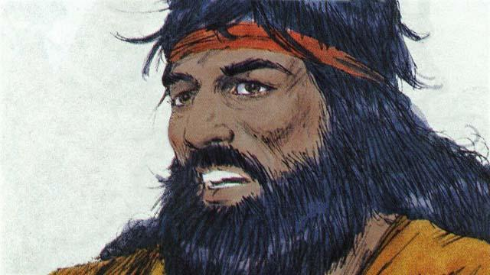
परमेश्‍वरले यूहन्‍नालाई भन्‍नुभएको थियो, “पवित्र आत्मा तल ओह्रलीआउनुहुनेछ र तिमीले बप्तिस्मा दिएको कोहीमाथि बस्‍नुहुनेछ । त्यो व्यक्तिचाहिँ परमेश्‍वरको पुत्र हुनुहुन्छ ।” त्यहाँ केवल एकमात्र परमेश्‍वर हुनुहुन्छ । तर जब यूहन्‍नाले येशूलाई बप्तिस्मा दिए, उनले पिता परमेश्‍वर बोल्नुभएको सुने, परमेश्‍वरका पुत्र देखे, जो येशू हुनुहुन्छ, र उनले पवित्र आत्मालाई देखे ।
बाइबलको कथाः मत्ती ३; मर्कूस १:९–११; लूका ३:१–२३ बाट

